Opal桶形过滤器产品安装说明
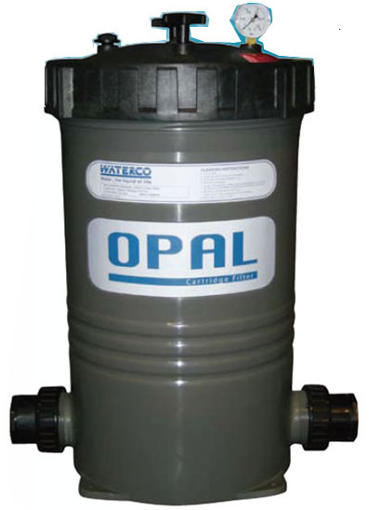
安装
Opal筒形过滤器提供晶亮清澈的水质且维护量最小。Opal筒形过滤器锁环上的螺杆可方便的打开过滤器取出滤芯，滤芯的清洗和安装只需几分钟即可完成。
- 聚丙烯材质的一体式构造。
- 较矮的外形结构可方便轻易取出滤芯并且适合用于不显眼的场所。
- 压力表可显示出滤芯是否需要清洗。
- 50mm的进水口和出水口以适用于最大水流和最小背压。
- 重型褶状滤芯。
Opal筒形过滤器共有三个尺寸规格，它的设计和流量能满足不同过滤的需求。
Opal滤芯为可重复使用的褶状聚酯织物构造而成。聚酯织物被折叠以提供11.13至16.70平方米的表面积来最大提高滤芯的纳污能力并延长滤芯清洗的时间。
材质：聚酯织物，乙烯基增塑溶胶的端盖和聚丙烯的核心。
工作温度范围：4℃～50℃，最大压力降：20KPa。

维护简单方便
Opal筒形过滤器的盖锁环设计用于可简单的手动操作，容许轻易的取出和更换滤芯。只需用标准的橡胶软管浇水冲洗褶状织物即可轻易地将滤芯清洗干净。

